Временный Порядок
пользования территориями общего пользования муниципального образования «Муринское городское поселение» Всеволожского муниципального района Ленинградской области для передвижения на средствах индивидуальной мобильности, в том числе представляемых в аренду специализированными операторами

- Общие положения

1.1. Настоящий Порядок пользования территориями общего пользования муниципального образования «Муринское городское поселение» Всеволожского муниципального района Ленинградской области для передвижения на средствах индивидуальной мобильности, в том числе представляемых в аренду специализированными операторами (далее - Порядок) регулирует отношения, связанные с размещением и использованием на территориях общего пользования муниципального образования «Муринское городское поселение» Всеволожского муниципального района Ленинградской области средств индивидуальной мобильности (далее – СИМ), в том числе предоставляемых в аренду специализированными операторами.
1.2. Для целей настоящего Порядка используются следующие понятия:
средства индивидуальной мобильности - транспортное средство, имеющее одно или несколько колес (роликов), предназначенное для индивидуального передвижения человека посредством использования двигателя (двигателей) (электросамокаты, электроскейтборды, гироскутеры, сигвеи, моноколеса и иные аналогичные средства);
место размещения — часть территории общего пользования муниципального образования «Муринское городское поселение» Всеволожского муниципального района Ленинградской области, предназначенная для организованной стоянки СИМ;
специализированный оператор - юридическое лицо или индивидуальный предприниматель, осуществляющие коммерческую деятельность по предоставлению в аренду (прокат) СИМ, оборудованных автоматизированной системой аренды (проката) на территориях общего пользования муниципального образования «Муринское городское поселение» Всеволожского муниципального района Ленинградской области (далее – территория муниципального образования);
пользователь – физическое лицо, владеющее СИМ на праве собственности или ином законном основании, либо заключившее в соответствии с законодательством Российской Федерации договор аренды, либо проката СИМ со специализированным оператором;
автоматизированная система аренды (проката) - совокупность программного обеспечения, используемого специализированным оператором при оказании услуг аренды (проката) по предоставлению пользователям СИМ;
зона запрета эксплуатации – территория, за исключением прилегающих
к ней тротуаров, в пределах которой эксплуатация СИМ запрещена;
зона запрета размещения – территория, в пределах которой запрещается размещение СИМ.
Иные понятия, используемые в настоящем Порядке, применяются в тех
значениях, в каких они используются в соответствии с постановлением Правительства Российской Федерации от 23 октября 1993 года № 1090 «О правилах дорожного движения».

2. Общие требования к расположению мест размещения

2.1. Расположение мест размещения СИМ на территориях общего пользования на территории муниципального образования запрещено:
в зонах запрета эксплуатации;
в зонах запрета размещения;
использование (движение, осуществлять старт (финиш, парковать) СИМ у станции метрополитена «Девяткино» и у железнодорожной станции метро «Девяткино»:
- западная сторона муниципального образования на расстоянии 200 метров от станции метро «Девяткино» (приложение № 1 к настоящему Порядку);
- на восточной стороне муниципального образования на расстоянии 100 метров от станции метро «Девяткино» (приложение № 1 к настоящему Порядку).
на тротуарах и площадках, если ширина прохода с учетом края проезжей части, составляет менее 2,0 метров;
ближе 1 метра от края проезжей части либо ограждающих конструкций у проезжей части;
на остановочных пунктах транспорта общего пользования, а также в 5-метровой зоне от остановочного павильона по ходу и против движения автомобильного транспорта;
на расстоянии менее 10 метров перед входными группами социально-значимых объектов;
в арках зданий, на газонах, цветниках и иных территориях, занятых зелеными насаждениями, на детских площадках, спортивных площадках, площадках для выгула животных, парковках для стоянки автотранспорта;
на мостах;
2.2. Не допускается пристегивание СИМ к конструкциям: дорожно-знаковой информации, светофорным объектам, линиям электропередачи, опорам освещения и связи, уличной мебели, малым архитектурным формам и иной муниципальной инфраструктуре.
2.3. В случае проведения механизированной уборки на территории муниципального образования, на которых расположены места размещения СИМ, специализированный оператор освобождает места размещения СИМ на период проведения уборки.
2.4. На территориях общего пользования муниципального образования места размещения СИМ обозначаются линиями разметки (маркируются) согласно приложению № 2 к настоящему Порядку.
При этом размер одного места размещения объектов аренды не должен превышать 3,5 метра в длину и 1,5 метра в ширину.
2.5. При организации объектов инфраструктуры для СИМ необходимо создавать условия для обеспечения безопасности, связности, непрерывности, комфортности.
Необходимо стремиться к уменьшению количества точек пересечения потоков различных участников дорожного движения.
2.6. Порядок взаимодействия администрации муниципального образования «Муринское городское поселение» Всеволожского муниципального района Ленинградской области и специализированных операторов регулируется «Соглашением о соблюдении правил использования средств индивидуальной мобильности на территории муниципального образования «Муринское городское поселение» Всеволожского муниципального района Ленинградской области.

Приложение № 1
к Порядку пользования территориями
общего пользования муниципального
образования «Муринское городское поселение» Всеволожского муниципального района Ленинградской области для передвижения на средствах индивидуальной мобильности, в том числе представляемых в аренду специализированными операторами

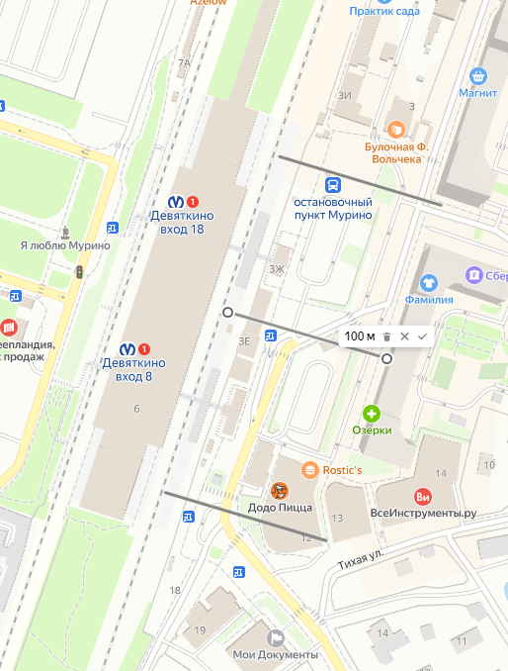

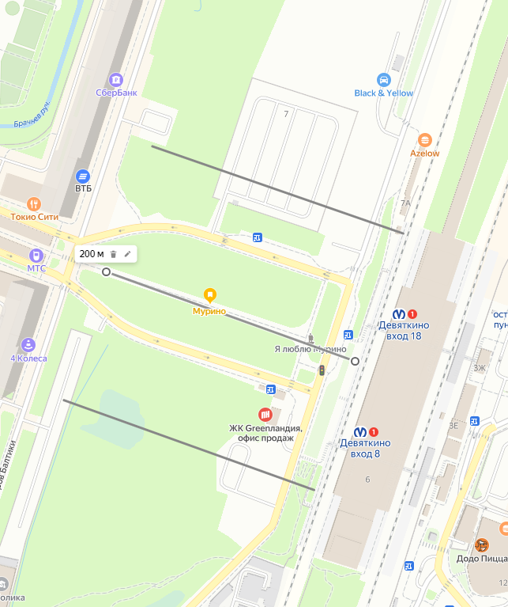

Приложение №2
к Порядку пользования территориями
общего пользования муниципального
образования «Муринское городское поселение» Всеволожского муниципального района Ленинградской области для передвижения на средствах индивидуальной мобильности, в том числе представляемых в аренду специализированными операторами

Разметка Мест размещения СИМ

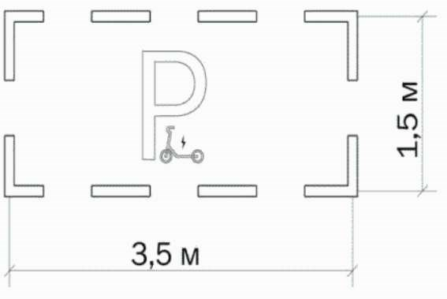
габариты разметки места размещения на 10 СИМ:

ширина полосы – 0,1 м.
рекомендуемый цвет разметки белый
материал нанесения разметки – краски (Эмали)

